107年度彰化縣文化局營造點徵選說明會簡章
※前言
彰化縣文化局配合文化部新故鄉第三期計畫，積極推動社區總體營造工作，為厚植非營利組織多元文化能量，營造協力共好社會，以達到促進文化扎根、擴大民間參與之目標，進而深化公民參與公共事務。
一、活動宗旨：
107年度彰化縣文化局營造點徵選及輔導計畫，分三類別徵選輔導(公民行動議題社造徵選計畫、青春社造向前行計畫、彰化味在地知識推廣計畫)，徵求對於社造工作有熱忱之團隊或個人執行本計畫，為使欲提案者深入了解徵選內容，特舉辦提案輔導說明會，說明徵選方向，並讓與會人員提出計畫構想共同討論，輔導提案。
二、日期：107年04月12日(四)，上午9時30分至12時
三、地點：彰化縣立圖書館四樓會議室(彰化市中山路二段500號)
四、辦理單位：(一)主辦單位：彰化縣文化局
(二)執行單位：國聲廣播股份有限公司
五、參加對象：對於社造工作有熱忱之團隊或個人
六、提案輔導說明會出席委員：
(一)朱世雲／南華大學建築與景觀學系副教授
(二)楊玉如／台灣社區重建協會執行理事(台中市社
造中心計畫主持人)
(三)郭月媚／105-106年度彰化縣文化局進階型社造輔導計畫主持人

七、提案輔導說明會流程：
時間 | 內容 | 說明
09:20-09:30 | 報到 | 輔導團隊
09:30-09:40 | 長官致詞 | 文化局
09:40-10:00 | 107年度彰化縣文化局營造點徵選及輔導計畫說明 | 文化局
10:00-10:40 | 案例分享 | 輔導委員
10:40-10:50 | 休息
10:50-11:30 | 分組討論 | 輔導團隊
11:30-12:00 | 綜合座談問與答 | 文化局、輔導團隊
12:00~ | 賦歸

八、報名方式
(一)報名時間：即日起至107年4月10日(二)下午5點前截止
(二)報名方式：
1、無紙化方式：線上報名連結https://goo.gl/Ax3STS
2、無紙化方式：填妥附件報名表後，以電子信箱寄送至a0966685767@gmail.com，標題註明「社區營造提案輔導說明會」。
(三)詢問聯繫：彰化縣文化局藝文推廣科社區營造承辦
張孟秋04-7250057#1856
輔導團隊國聲廣播公司 紀伶育0966-685767
九、徵選詳細辦法請參閱彰化縣社區總體營造網網站公告
http://community.bocach.gov.tw/ch/02_info/02_info.asp?bull_id=3403
十、報名表：
107年度彰化縣文化局營造點徵選說明會報名表
單位名稱 |  | 職務
姓名 |  | 性別 | □男 □女
聯絡電話 |  | 行動電話
電子信箱
餐點 | 參與活動請自備環保杯及餐具  □葷 □素
提案意願 | □有意願提案 □無意願提案
欲提案類別 | □公民行動議題社造徵選計畫 □彰化味在地知識推廣計畫  □青春社造向前行計畫 □暫無想法，想先了解徵選內容
107年提案初步構想
目前提案
可運用資源(或相關合作與協力單位)
目前提案可能會遇到的問題及需要協助輔導的部分

附錄、會場交通指南
彰化縣立圖書館
(彰化市中山路二段500號)
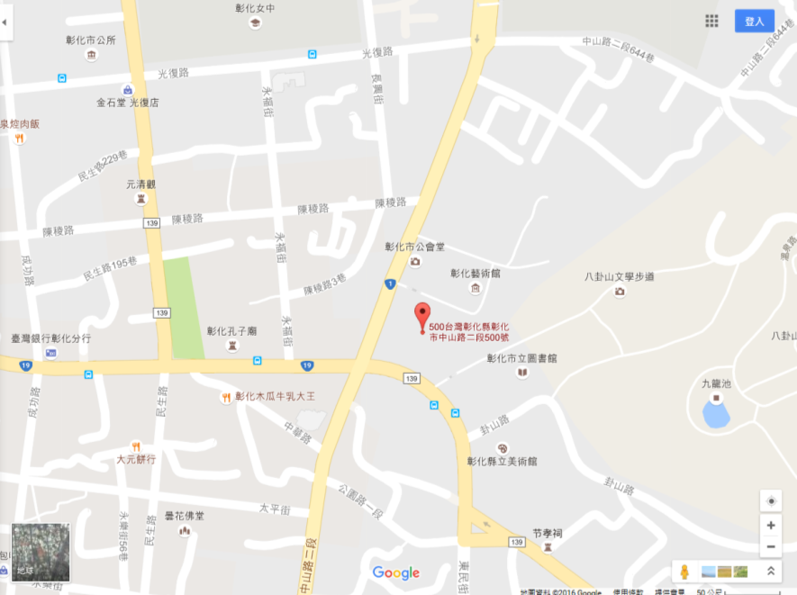

◎自行開車：
- 王田交流道：烏日方向出口→過大肚橋→沿台1 省道→左線中山路→彰化縣立圖書館。
- 彰化交流道：彰化交流道→直行過中華陸橋→中華路→孔門路→左轉中山路→彰化縣立圖書館。
◎大眾交通運輸工具：
火車 ：彰化站下車，沿光復路、中山路，步行約 15 分鐘
彰客：「縣立圖書館站」下車，沿中山路，步行約 1 分鐘
員客 ：彰化總站下車，沿中華路、中山路，步行約 15 分鐘
◎停車資訊：
1.彰化縣立圖書館B1停車場
2.利和停車場：彰化縣彰化市中山路二段562 號 電話：04-7273531

